РЕСПУБЛИКА БЕЛАРУСЬ

ПАСПОРТ
воинского захоронения

6213
(учётный номер паспорта)

1. Место и дата захоронения: Могилёвская область, Круглянский район, Филатовский сельский Совет, д. Берёзка, июнь 1943 года

2. Тип захоронения: место массового уничтожения
(кладбище, братская могила, индивидуальная могила, место массового захоронения)

3. Размеры захоронения:

4. Краткое описание памятника (надгробия) на захоронении: обелиск

5. Количество захороненных: 47 человек
Всего | В том числе по категориям |  |  |  |  |  | Из них |  | Примеча-  ние
Всего | военнослужащих |  | участников  сопротивления |  | жертв войн |  | известных | неизвестных
Всего | известных | неизвестных | известных | неизвестных | извест  ных | неизвестных
47 |  |  |  |  | 44 | 3 | 44 | 3

6. Персональные сведения о захороненных:
№  п/п | Воинское звание | Фамилия, имя, отчество | год  рождения | Дата гибели  или смерти | Место захоронения | Откуда  перезахоронен и дата
1. |  | Дроздова Т.К. |  | июнь 1943 г. | д. Берёзка
2. |  | Дроздова А.А. |  | июнь 1943 г. | д. Берёзка
3 |  | Дроздова Л.П. |  | июнь 1943 г. | д. Берёзка
4 |  | Дроздова А.П. |  | июнь 1943 г. | д. Берёзка
5 |  | Дроздов Н.П. |  | июнь 1943 г. | д. Берёзка
6 |  | Дроздова Е.П. |  | июнь 1943 г. | д. Берёзка
7 |  | Дроздов В.П. |  | июнь 1943 г. | д. Берёзка
8 |  | Дроздов В.И. |  | июнь 1943 г. | д. Берёзка
9 |  | Дроздова Е. |  | июнь 1943 г. | д. Берёзка
10 |  | Дроздов А.Т. |  | июнь 1943 г. | д. Берёзка
11 |  | Дроздова А.Т. |  | июнь 1943 г. | д. Берёзка
12 |  | Дроздов И.С. |  | июнь 1943 г. | д. Берёзка
13 |  | Дятловская А. |  | июнь 1943 г. | д. Берёзка
14 |  | Дятловская Е.Т. |  | июнь 1943 г. | д. Берёзка
15 |  | Зязюлина И.И |  | июнь 1943 г. | д. Берёзка
16 |  | Зязюлина И.Ф. |  | июнь 1943 г. | д. Берёзка
17 |  | Зязюлин А.Ф. |  | июнь 1943 г. | д. Берёзка
18 |  | Еркович А. |  | июнь 1943 г. | д. Берёзка
19 |  | Еркович С.В. |  | июнь 1943 г. | д. Берёзка
20 |  | Еркович Н.П. |  | июнь 1943 г. | д. Берёзка
21 |  | Еркович М.М. |  | июнь 1943 г. | д. Берёзка
22 |  | Еркович У.Е. |  | июнь 1943 г. | д. Берёзка
23 |  | Еркович Н.М. |  | июнь 1943 г. | д. Берёзка
24 |  | Еркович Е.Ф. |  | июнь 1943 г. | д. Берёзка
25 |  | Еркович З.В. |  | июнь 1943 г. | д. Берёзка
26 |  | Еркович В.В. |  | июнь 1943 г. | д. Берёзка
27 |  | Еркович Л.В. |  | июнь 1943 г. | д. Берёзка
28 |  | Еркович Г.Г. |  | июнь 1943 г. | д. Берёзка
29 |  | Дятловский К. |  | июнь 1943 г. | д. Берёзка
30 |  | Дроздова М.Т. |  | июнь 1943 г. | д. Берёзка
31 |  | Дроздова Ю.Т. |  | июнь 1943 г. | д. Берёзка
32 |  | Дроздов Ю.Т. |  | июнь 1943 г. | д. Берёзка
33 |  | Дроздов И.Ф. |  | июнь 1943 г. | д. Берёзка
34 |  | Дроздов И.И. |  | июнь 1943 г. | д. Берёзка
35 |  | Дроздова Н.М. |  | июнь 1943 г. | д. Берёзка
36 |  | Морозёнок П.П. |  | июнь 1943 г. | д. Берёзка
37 |  | Морозёнок А.И. |  | июнь 1943 г. | д. Берёзка
38 |  | Недобой Р.А. |  | июнь 1943 г. | д. Берёзка
39 |  | Токарева А.
40 |  | Токарев А.А.
41 |  | Токарев И.К.
42 |  | Иванова А.
43 |  | Иванова В.Т.
44 |  | Иванов Л.И.
Имена трёх человек - неизвестны
7. Кто осуществляет уход за воинским захоронением: Филатовский сельский исполнительный комитет

8. Фотоснимок воинского захоронения 9. Расположение воинского захоронения:
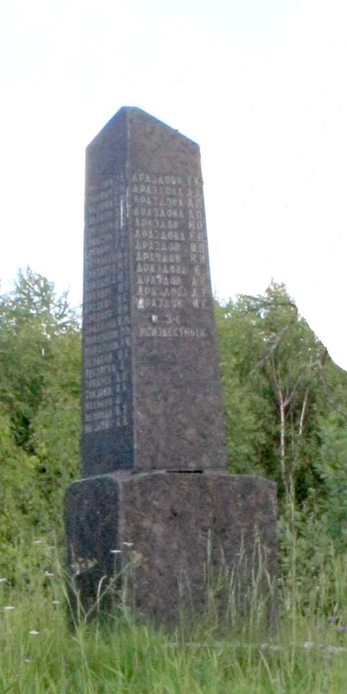
д.Берёзка

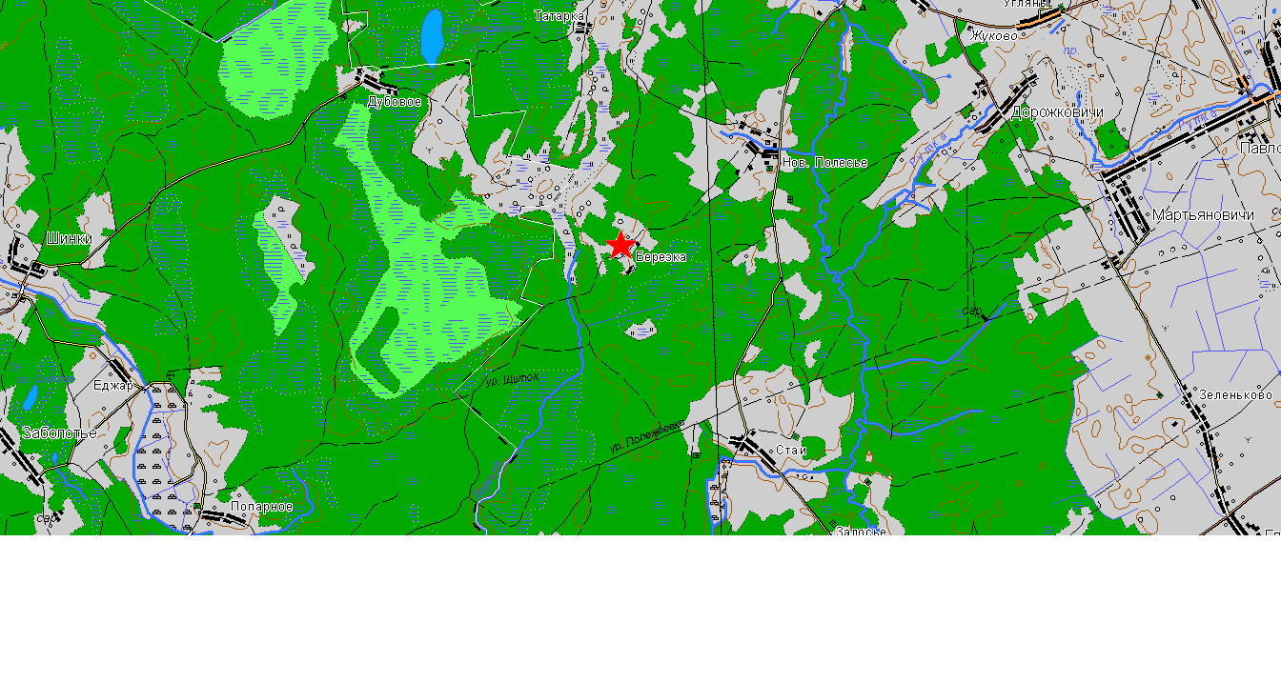

10. Подписи, заверенные печатью, представителей:

Местного исполнительного Председатель Круглянского районного
и распорядительного органа исполнительного комитета
базового территориального
уровня

МП ______________И.Н.Барташевич
«___» _________________ 20 г.

Военного комиссариата Начальник обособленной группы
(Круглянского района)
МП военного комиссариата
Белыничского и Круглянского районов
«___» _________________ 20 г. ______________ В.М.Швайковский

11. Дополнительная информация о захоронении

